

苏州理工学院
本科毕业设计(论文)

学 院 电气与信息工程学院
专 业 计算机科学与技术
学生姓名 徐小龙
班级学号 1345734129
指导教师 徐明

二零零八年六月

江苏科技大学苏州理工学院本科毕业论文

基于android的网上书城的设计与实现

英文题目
(Times New Roman 16)
上述内容按实际情况改写。
题目应简短、明确、有概括性，一般不宜超过25字

加装毕业设计任务书

摘 要

快节奏的生活状态下，对闲暇时间使用，一款对于青少年使用的android手机小说阅读器必不可少。基于android的网上书城的设计与实现本系统为实现对android手机SD卡中的TXT文件的识别，以及通过文件输入输出流对文件的快速处理并进行阅读，通过关键字对文本内容进行搜索，以及快速的定位。后台进行对TXT文件的展示和下载下载进行支持。本课题主要研究android手机对TXT文档的处理以及后台对数据库的处理，寻求android手机处理TXT文档的解决方案。在Google Android平台的环境下对android平台的程序进行开发包括电子书的架构设计，以及各模块功能的实现，通过Myeclipse+Mysql+Tomcat对此课题网上书城的后台进行快速搭建，包块对电子书名称、封面等信息的存储，电子书下载功能，以及对电子书搜索等功能。本课题前端、后台都遵照MVC架构的思想进行编码。
关键词：Android；Java；TXT文档；MVC

Abstract（小二，Times New Roman，加粗居中）
（小四号，Times New Roman，1.5倍行距） In situ TiC particles reinforced titanium alloy matrix composites were successfully fabricated using melting and casting technique. Morphology changing and growth habit of TiC in Ti matrix composites and the effects of as-cast microstructure and heat treatment on TiC morphology were investigated. The properties and tensile fracture behaviors were also tested. These experiments were carried out on OM, SEM, EPMA, TEM, HREM, XRD, EDS, WDS, MPM and in situ SEM tensile.

Keywords: （三号Times New Roman加粗） titanium alloy; TiC; growth habit; morphology; heat treatment

封面没有页码
正文以前的页码用罗马字：Ⅰ，Ⅱ，Ⅲ，Ⅳ 居中
正文的页码用数字：1，2，3，4 居中

目 录

目录
第一章 绪论 3
1.1 课题研究背景及意义 3
1.2 国内外文献综述 3
1.3 国内外相关领域现状 3
第二章 技术概述 4
2.1相关理论及关键技术 4
2.2Android特征 4
2.3Android架构 5
2.4 Android应用的构成和工作机制 6
2.5本章小结 7
第三章系统需求分析 7
3.1经济可行性分析 7
3.2技术可行性分析 7
3.3Android手机阅读器需求分析 7
3.4Android手机阅读器功能需求 7
3.5手机性能需求及开发环境需求 7
3.6本章小结 8
第四章系统设计 8
4.1Android手机电子阅读器总体设计 8
4.2Android软件结构设计 10
4.3后台结构设计 11
4.4数据库设计 11
4.5相关接口定义 12
第五章系统实现 13
5.1书架功能的实现 14
5.2本地扫描功能 14
5.3翻页阅读功能 14
5.4书签功能 15
5.5txt文档目录检索功能 15
5.6目录定位功能 15
5.7关键代码实现 15
5.8系统测试 15
5.9本章小结 15
结 论（或结语） 16
致 谢 17
参 考 文 献 18

中、英文摘要不编入目录

纸张大小：A4
页边距：上2.54厘米；下2.54厘米
左3.0厘米；右2.0厘米
装订线：0.5厘米
装订位置：左

第一章 绪论

课题研究背景及意义
- 本课题项目是基于android手机操作系统平台，随着google大力的开发及推广，android已在现今市场占据很广阔的市场，未来android发展无可限量。
- 电子书阅读器具有使用方便、节约纸张保护环境等众多优点，促进国家的可持续发展。
- 现今社会的年轻人及中年人都很喜欢通过手机来进行一些日常事务处理及信息阅读、来补充自身所需的知识。当今社会生活节奏快，人们需要一款软件帮助度过闲暇时光。
- 移动设备的普及，及网络的快速发展为电子书阅读器提供了更广阔的应用市场。

国内外文献综述

国内外相关领域现状
- 维基百科中，电子书阅读器是一种主要设计用来阅读电子书和杂志的移动电子书软件，我国新闻出版署关于发展电子书产业的意见中，将其定义为植入或下载数字文化、图片、声音、影像等信息内容等存储介质和显示终端与一体的手持阅读器软件。
- 目前为止，国内外市场上出现的电子书阅读器软件有百余种，比较受欢迎的专门电子书阅读器的产品主要有亚马逊的kindle、nook，fbreader的自带阅读软件。还有国内的阅读星、爱读掌阅、IReader、91熊猫看书、QQ阅读器、百度阅读，林林总总还有很多。功能基本大同小异，都具备读取txt格式电子书并进行阅读的功能，有些还带有朗读自动翻页或者线上订阅书籍等功能。
- 目前国内的人均书籍阅读量明显低于国外，而国内大部分青少年喜欢阅读玄幻、言情类小说，这些小说对自身的发展没有什么益处，为国内人挑选正确且能提高自身的能力的书籍是电子书发展中的头等大事。
- 目前国内的电子书行业盗版现象，层出不穷，打击盗版，维护作者的权益也是电子书发展过程中的重中之重。

第二章 技术概述

2.1相关理论及关键技术
随着社会技术的发展，原来老牌手机操作系统的没落，如塞班系统。以及苹果手机的崛起，带动了了智能手机的发展，android操作系统隐隐约约有占据手机操作系统第一位的趋势。从以前手机防水，防震，以及超长待机转变为智能手机的王朝。人们的生活水平在提高，很显然一味的三防手机并不能满足年轻人的需求注定淘汰的命运，人们追求好玩新奇，以及舒适度用户体验更好的智能手机。由此Android智能手机成为了人们使用的主流，也迎来了android手机的大发展。

2.2Android特征
Dalvik虚拟：Android采用的java虚拟机是自主研发的代号为Dalvik的虚拟机技术，在保证API方面兼容的同时Dalvik针对移动手机进行了大幅度优化，占用资源更小，运行效率更高。
内嵌浏览器：基于开源的浏览器网页排版引擎WebKit。
优化的图形：强大的自定义二维图形库。基于OpenGL ES 1.0标准的3D图形功能，在移动3D开发中有着至关重要的地位。
SQLite数据库：SQLite提供结构化的数据存储。它是一款轻型免费的且开源的数据库，它的设计目的是嵌入式的，它占用的资源非常低、需要的内存空间少、处理速度比较快和支持事物处理功能等。
多媒体支持：支持各种通用的音视频和静态图像格式，如MP3、JPG、PNG等。Open Core是Android多媒体框架的核心，所有Android平台的音视频采集，播放的操作都是通过它来实现的。通过Open Core，程序员可以方便快速的开发出想要的多媒体应用程序。
GSM技术：（依赖硬件）Global System for Mobile Communication，全球移动通讯系统，俗称“全球通”，是第二代移动通信技术，其开发E1的是让伞球各地可以共同使用一个移动电话网络标准，让用户使用一部手机就能行遍全球。
蓝牙，EDGE，3G，and WiFi 是一种短距离的无线连接技术，在短距离内可以实现话音和数据的无线传输。EDGE（EnhaIlced Data Rate for GSM Evolution），是增强型数据速率GSM演进技术。
Camera，GPS，compass,and accelerometer：（依赖硬件）GPS（Global Positioning System）全球定位系统。它是一个由覆盖全球的24颗1J星组成的卫星系统。Compass是个开放源代码的JAVA搜索引擎框架。强大的开发环境：包括一个设备模拟器，调试工具，内存和性能检测，以及EclipseIDE的开发插件。Eclipse是个继承开发环境。[1]

2.3Android架构
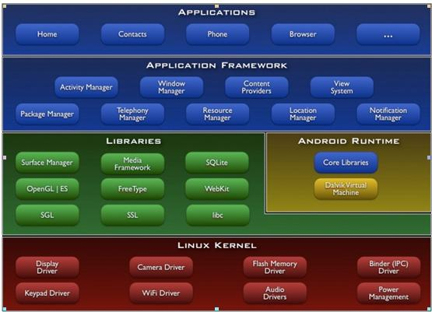
Android分为四层，从高到底分别是应用程序层、应用程序框架层、系统运行库层和linux核心层。
应用程序层：也就是android程序员对android应用程序进行快速开发的层面，所有应用程序都以java语言编写，每个应用程序由一个或多个活动组成，活动必须以activity为基础。活动类似于进程但是活动更为灵活。
应用程序框架：应用程序框架简化了组件的重用；Google Android 提供了丰富的组件供程序员进行快速开发。在每个应用后面是一系列的系统和服务。1.丰富而又可扩展的视图（view），可以用来构架程序，进行界面的快速设计。2.内容提供器（Content Provider）使得一个应用可以访问另外一个应用的数据如手机联系人，相册等等，也可以把自己的数据共享出去。3.资源管理器（Resource Manager）提供应用程序res目录下资源的快速访问，如字符串，layout资源文件。4.通知管理器（Notification Manager）可以在手机顶部定时弹出显示自定义的信息，以及推送消息。5.活动管理器（Activity Manager）管理应用程序的生命周期并提供常用的导航回退功能。
系统运行库：包括程序库和android运行库。程序库一些C库以及多种多媒体支持库，对图形，浏览器，数据库进行支持。Android运行库：基本就是android的运行机制。Java代码通过javac编译成class文件，供java虚拟机进行运行。而运行android的虚拟机就是Dalvik虚拟机，每一个android应用程序都有一个Dalvik虚拟机实例。而Dalvik虚拟被设计成一个设备可以同时高效运行多个Dalvik虚拟，从而可以是一个android设备运行多个app。Java虚拟机运行class文件，而Dalvik运行dex文件。Java代码所有类都由java编译器编译成class文件，把class文件通过android sdk中的dex转化工具转化成dex文件由虚拟机执行。
Linux内核：Android的核心服务是依赖于linux内核的，比如安全性，内存管理，进程管理，网络协议栈和驱动模型。

2.4 Android应用的构成和工作机制
随着android的发展，Android智能手机与苹果手机对比随之出现的问题越来越多，最主要的问题就是android智能手机用的时间越久卡顿越是明显，而苹果手机却没有诸如此类的问题。
现在android也是在着力改善这个问题，android和ios的架构不同，android运行量相比ios要大，这是android的先天不足，但是android处理器的发展这个先天不足的差距也越来越小。但这并不是影响android卡顿的主要原因。
ios和android系统内存的回收机制不同：ios所用object c语言可以能够自行控制内存的释放，但是android所用的java没有任何操作来释放内存，所以系统是通过内存回收机制来进行管理，GC的不同导致页面流畅度有很大不同，java GC回收，所有的线程都是暂停的，因此GC会造成页面卡顿。因此Google为了改善提出了黄油计划，由以前的Dalvik虚拟机全面转向ART虚拟机，ART虚拟机在安装时会进行预编译，将代码转化为机器代码存储在本地，所以不需要运行一次就编译一次，提高了执行的效率，新的ART模式减少了内存回收的时间。卡顿现象减少。
还有开源开发带来的混乱，强制和封闭给ios带来了高度的统一和标准，而开放的android带了混乱的结果，一些大型软件为了兼容就设备还在使用低的api，效率上明显大打折扣。虽然很多手机性能极好，但是一出场就帮你装上十几二十个app用户直呼受不了，app一多，流畅度明显降低。不良的开发商向系统注册多个静态receiver，用于接收各类广播，后台进程一大堆，引起了卡顿耗电，国人的想法人家都在开发流氓的app，我为什么不能更流氓去抢占市场。有这么多流氓app，一个各种后台进程，android必然会带来很大的风险。还有一些自称为安全卫士的app实则也是流氓软件，占用了系统很大的资源。
这种种的问题导致了为什么android智能机越用越卡的局面。但随着社会经济的发展，以及android处理器的飞速，以及大量android高端机的出现，也让android生存局面变得强大。

2.5本章小结
本章主要主要介绍了android的中的核心技术，android的运行原理，以及Android的发展现状，android的发展机遇和面临的挑战。虽然现在android手机的处理器越来越强大，但是android市场的良好发展还有靠程序员自觉维护。

第三章系统需求分析

3.1经济可行性分析
1.java作为开源语言，用其编译的工具Eclipse和Android studio都可以免费使用。而且在互联网高速发展的今天，各类java语言的教程也是随处可见，降低了学习的门槛。
2.对于本课题需要很多的txt文档进行测试，网上有各类电子书的txt文档，下载也十分方便，作为电子书测试的资源，也很容易解决。

3.2技术可行性分析
1.使用java语言进行软件的编码
2.数据库方面：android客户端使用sqlite进行Android手机的本地存储，后台使用MySQL进行数据存储，而且sqlite和MySQL数据SQL语句语法基本相同。
3.使用工具方面：android客户端使用Google推荐使用的android studio进行开发，后台通过MyEclipse，mysql，tomcat进行开发。
4.操作系统：windows7

3.3Android手机阅读器需求分析
随着互联网的快速发展，电子书和电子阅读器早在上世纪90年代就已经出现，它以其环保，节约纸张，容量大，携带方便等特点，快速在年轻群体中兴起，吸引了广大的阅读爱好者的青睐，在加上手机的发展，各种电子阅读器的出现，如kindle电子阅读器的出现，它的屏幕更趋近于真实的纸张，引起了年轻人的青睐。以及android的快速发展，电子书app层出不穷，但是在电子书app大量的出现，图书的盗版现象越来越猖獗，这还需要有关部门的监督。而且电子书的质量参差不齐，有些电子书的内容严重影响青少年身心的健康发展。而且中国人均阅读量偏低，需要国家在图书阅读方面大力发展，而且现在的电子书软件急需更多的国内外优秀著作的加入。

3.4Android手机阅读器功能需求
研究是市面上主流的电子书app，如追书神器，掌阅ireader，qq阅读等等app，研究了这些app总结出电子书app需要几大重要而且必不可少的功能。
- 书架功能：用于添加用户喜欢的书籍，方便用户快速寻找图书，书架列表上需要显示书籍的封面图片，以及书籍的名称，本地扫描的书籍则用文件名代替，封面使用默认的图片。
- 本地扫描功能：用于扫描用户手机本地SD卡中已经存在的图书，并把这些图书加入书架。对android手机用户sd卡特定的几个目录进行扫描，用户只有第一次打开软件时才会进行本地sd卡txt格式文档的扫描。
- 翻页阅读功能：电子书正常的阅读功能，屏幕中间点击显示工具栏，向左滑动显示上一页内容，向右滑动显示下一页内容。
- 书签功能：记录用户上次书籍的阅读位置，方便下次打开时快速定位，关闭书籍阅读界面时，对用户的阅读位置进行本地存储。
- Txt文档目录检索功能：检索出txt文档中所有的章节的标题，并且用列表显示出来。
- 目录定位功能：以检索出的目录标题快速定位书籍的位置，选择标题关闭目录页面，小说章节快速定位。
- 网上书城功能：提供电子书下载到本地的功能并添加入书架，将电子书的txt文档和电子书的封面图片下载到本地。
- 排行榜功能：提供一个电子书的排行榜，以下载量作为依据，以列表的形式显示，并且排名前三的书籍序号用不同的颜色进行标识。
- 分类检索功能：提供电子书的分类检索，以书籍的类别作为依据对图书快速的搜索，书籍分为玄幻类，穿越类，言情类，武侠类，都市类，异界类，校园类，以及热血类这八个类别。
- 搜索功能：输入书籍名字或者作者名字对书籍进行查找，将书籍名称或者书籍作者名字中包含关键字的书籍全部用列表显示出来。

3.5手机性能需求及开发环境需求
测试设备：Android智能手机，系统android4.0及以上或者android4.0以上的android模拟器
开发环境:
Java环境：JDK1.8以上
- android:使用Google推荐使用的android studio2.2.3
- 后台搭建：MyEclipse+MySQL+Tomcat对后台进行快速搭建。
开发语言：java语言以及sql语句

3.6本章小结
本章主要介绍了本次课题android客户端所需要的功能包括书架功能、本地扫描功能、翻页阅读功能、书签功能、文档目录检索功能、目录定位功能、网上书城功能、排行榜功能、分类检索功能、搜索功能，这些电子书软件最主要的也是最基本的功能。分析该课题的可行性，经济和技术方面都可以实现。介绍了本课题所需要使用的测试设备和开发环境。

第四章系统设计

4.1Android手机电子阅读器总体设计
本课题主要仿照当前主流的手机电子书阅读器app追书神器设计。实现基本的本地txt文档的读取，小说的翻页阅读，目录标题的选择和txt文档的下载等功能。
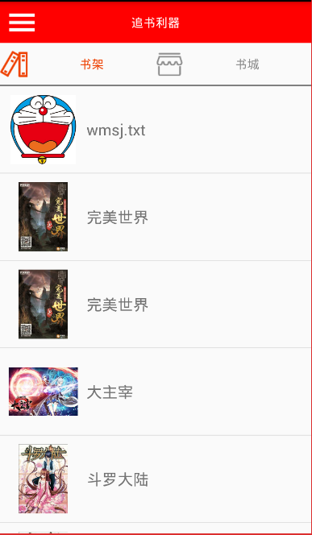

这个界面是app的主界面，分为两个主要功能书架和书城，一个tab栏进行切换。左上角是一个打开侧滑栏的按钮，侧滑栏中有我的和设置选项方便后期功能的扩展，侧滑栏也可以通过滑动打开，书架是以列表的形式展现，左边是小说封面图片右边是书籍名称。本地读取的txt文档是以一张默认的图片作为封面的，小说名称则是txt文档的文档名称。主色调以红色和白色为主色调，字体以灰色为主色调。app软件的结构和色调尽量以简约实用为主。

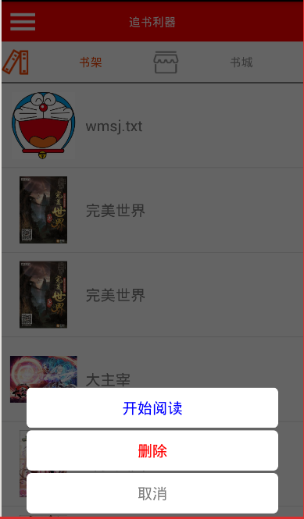

这个页面是单击书架上的书籍列表所但弹出的交互界面，这个交互界面弹出是一个上移的交互动画，点击取消或者按物理返回键关闭是一个下移消失的动画，模仿了ios界面弹出上移和下移的交互设计，通过这个交互框，可以对书籍进行阅读，从书架上删除，和取消交互框。

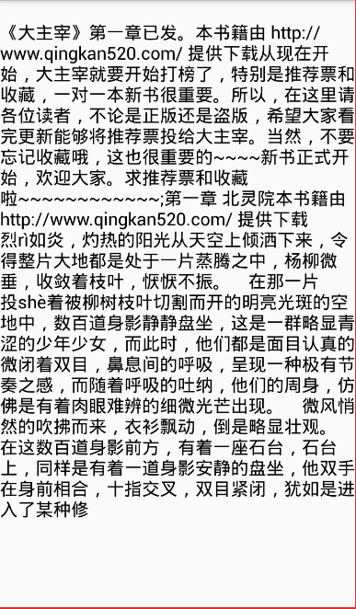

这个界面是书籍的阅读界面，底色以白色，字体以黑色，让用户可以看得更清晰，向左滑动显示下一页内容，向右滑动显示上一页内容，点击中间弹出目录和关闭的tab交互框，再次点击取消目录和关闭的tab交互框。如下图显示。

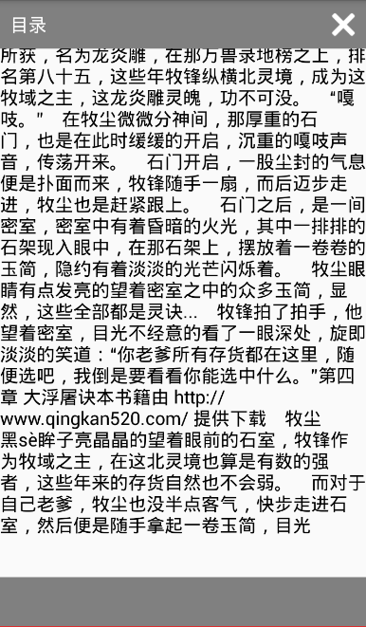

这个界面就是阅读界面的交互设计，为了阅读时隐藏顶部栏和底部栏，阅读时点击屏幕中央影藏上下栏，需要查看目录和关闭界面是点击屏幕中央显示上下栏。

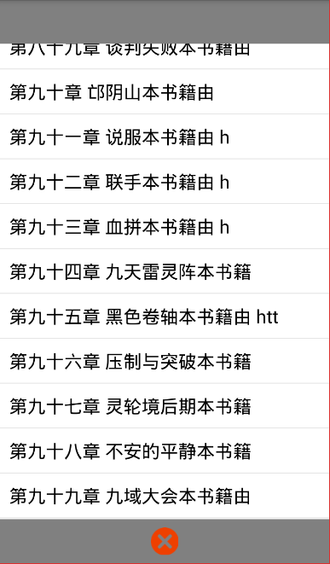

这个界面是书籍的目录界面供用户选择目录，点击目录标题，目录选择页面关闭，小说跳转到包含目录内容的小说位置。点击下方的关闭按钮和物理键返回则小说的阅读位置不改变。

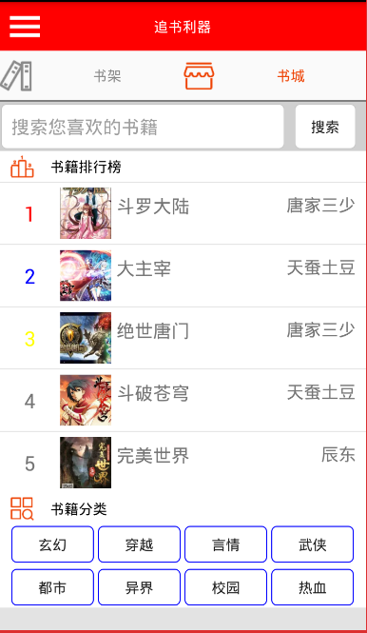
这个界面是这个app的主要功能即网上书城功能，提供了一个书籍排行榜，以及书籍的关键字搜索，和小说的分类选择。方便用户可以快速找到自己所需要的书籍。

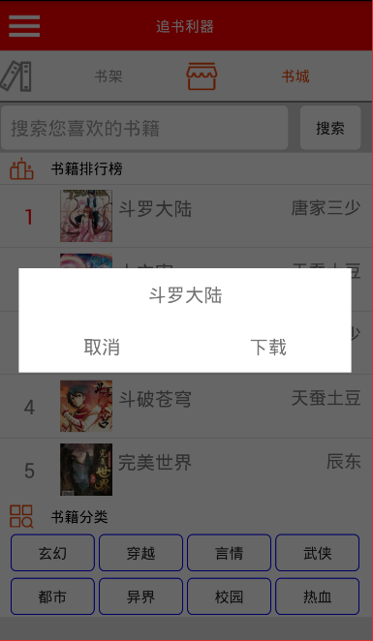

这个界面是选择是否要下载的交互界面，点击小说目录列表弹出下载交互框，显示小说的题目，以及下载或者取消的选项，供用户斟酌。

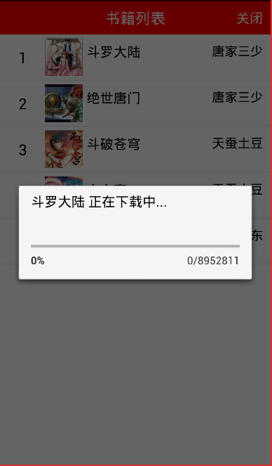

这个界面是下载进度界面，显示哪部小说正在下载，中间是下载进度条随下载量变化而变化，左下角是百分比进度，右下角是文件下载大小和文件总大小对比进度。Txt文档下载完之后紧接着是小说封面图片的下载，下载完成之后显示下载完成的Toast提醒，并且将书籍信息加入书架。

4.2Android软件结构设计
此课题分为一个主界面和多个子页面。主界面主要展示书架和网上书城。
子页面包括有一个书籍阅读界面，一个目录页面，还有一个图书搜索页面。

主界面
书架
书城
书籍列表展示
阅读/删除
书籍阅读界面
搜索
排行榜
分类
搜索结果页面
分类结果页面
目录
下载/取消

打开app显示主界面，显示书城书架tab切换栏。选择书架按钮，显示用户所收藏的图书，点击弹出交互框选择阅读或者从书籍上删除，点击阅读进入，书籍阅读界面，左右滑动对书籍惊行翻页阅读，点击屏幕中间，显示目录关闭上下栏，再次点击屏幕中央关闭上下栏，点击目录进入目录界面用户可以选择目录，进行小说内容的跳转。或者点击书城按钮，此界面显示搜索，排行榜，分类选择三项，搜索可是使用关键字搜索包括书籍名称和书籍作者姓名，排行榜显示书籍的当前热度，以书籍的下载量进行排序。或者选择书籍的分类，进行书籍的分类选择，比如选择玄幻类则都显示玄幻类的小说。点击小说目录弹出下载交互框，可以选择下载或者取消，点击下载显示小说的下载界面，下载界面上有小说的下载进度方便用户进行查看。下载完成后，小说信息自动添加到书架，方便用户查看书架上有多少书籍。

4.3后台结构设计
后台主要提供给android网上书城所要的json数据，功能android客户端网上书城功能的显示。
前后台主要以传统的MVC的架构开发，进行数据和逻辑的分层。
Model层负责保存所有数据的状态，交由view层来呈现，controller负责接收用户的输入反馈给model层。
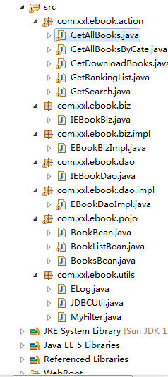
这个后台设计的目录结构图。

4.4数据库设计
书籍作者表：bookauthor
列名 | 类型 | 备注 | 示例
id | Int | 主键自增id | 1
authorname | Varchar | 书籍作者姓名 | 唐家三少
书籍分类表：bookcate
列名 | 类型 | 备注 | 示例
id | Int | 主键自增id | 1
catename | Varchar | 书籍分类名称 | 玄幻类

书籍表：books
列名 | 类型 | 备注 | 示例
id | Int | 主键自增id | 1
bookname | Varchar | 书籍名称 | 斗罗大陆
cateid | Int | 书籍分类id  bookcate表主键 | 1
authorid | Int | 作者姓名id  bookauthor表主键 | 1
bookaddress | Varchar | 书籍服务器地址 | /books/douluodalu.txt
picaddress | Varchar | 书籍封面服务器地址 | /imgs/douluodalu.jpg
书籍下载表：bookdownload
列名 | 类型 | 备注 | 示例
id | Int | 主键自增id | 1
bookid | Int | 书籍id  book表id | 1
bookdownloadtimes | Int | 书籍下载次数 | 10

数据库表的设计遵守三大范式的原则，方便后期数据的扩展和添加。使用外键和主键进行表的连接，避免了数据的冗余。但没有冗余的数据库就是最好的数据库，表连接带来的多表检索和表连接的问题，必定带来检索是效率降低问题。为了提高效率就要降低三大范式的标准，适当的允许冗余字段。

4.5相关接口定义
域名：http://10.131.91.44:8080/ECity
所有书籍接口
url：http://10.131.91.44:8080/ECity/getallbooks
请求方式：get
请求内容：获取所有的图书列表，一个包含字段bookId，bookName，bookAuthor，bookCate，bookAddress，picAddress字段实体类的集合。
请求参数：无
响应Json格式：
{"list":[{"bookId":1,"bookName":"斗罗大陆","bookAuthor":"唐家三少","bookCate":"玄幻类","bookAddress":"/books/douluodalu.txt","picAddress":"/imgs/douluodalu.jpg"}]}

书籍分类接口
url：http://10.131.91.44:8080/ECity/getallbooksbycate?cateid=1
请求方式：get
请求内容：获取统一类别的所有图书，一个包含字段bookId，bookName，bookAuthor，bookCate，bookAddress，picAddress字段实体类的集合。
参数：cateid
响应json格式：
{"list":[{"bookId":1,"bookName":"斗罗大陆","bookAuthor":"唐家三少","bookCate":"玄幻类","bookAddress":"/books/douluodalu.txt","picAddress":"/imgs/douluodalu.jpg"}]}

下载接口
url：http://10.131.91.44:8080/ECity/getdownloadbooks?bookid=1
请求方式：get
请求内容：获取某一书籍的服务器的路径以及其书籍的封面图片路径，一个包含字段bookId，bookName，bookAuthor，bookCate，bookAddress，picAddress字段实体类。
参数：bookid
响应json格式：
{"bookId":1,"bookName":"斗罗大陆","bookAuthor":"唐家三少","bookCate":"玄幻类","bookAddress":"/books/douluodalu.txt","picAddress":"/imgs/douluodalu.jpg"}

排行榜接口
url： http://10.131.91.44:8080/ECity/getrankinglist
请求方式：get
请求内容：按下载量排名的书籍排行榜，一个包含字段bookId，bookName，bookAuthor，bookCate，bookAddress，picAddress字段实体类的集合。
请求参数：无
响应json格式：
{"list":[{"bookId":1,"bookName":"斗罗大陆","bookAuthor":"唐家三少","bookCate":"玄幻类","bookAddress":"/books/douluodalu.txt","picAddress":"/imgs/douluodalu.jpg"},{"bookId":4,"bookName":"大主宰","bookAuthor":"天蚕土豆","bookCate":"玄幻类","bookAddress":"/books/dazhuzai.txt","picAddress":"/imgs/dazhuzai.jpg"},{"bookId":3,"bookName":"斗破苍穹","bookAuthor":"天蚕土豆","bookCate":"玄幻类","bookAddress":"/books/doupocangqiong.txt","picAddress":"/imgs/doupocangqiong.jpg"},{"bookId":2,"bookName":"绝世唐门","bookAuthor":"唐家三少","bookCate":"玄幻类","bookAddress":"/books/jueshitangmen.txt","picAddress":"/imgs/jueshitangmen.jpg"},{"bookId":5,"bookName":"完美世界","bookAuthor":"辰东","bookCate":"玄幻类","bookAddress":"/books/wanmeishijie.txt","picAddress":"/imgs/wanmeishijie.jpg"}]}

搜索接口
url： http://10.131.91.44:8080/ECity/getsearch?content=
请求方式：post 使用post请求防止中文字符乱码
请求内容：搜索查询出来的书籍，一个包含字段bookId，bookName，bookAuthor，bookCate，bookAddress，picAddress字段实体类的集合。
请求参数:cotent 参数需要进行utf-8编码
响应json格式：
{"list":[{"bookId":1,"bookName":"斗罗大陆","bookAuthor":"唐家三少","bookCate":"玄幻类","bookAddress":"/books/douluodalu.txt","picAddress":"/imgs/douluodalu.jpg"}]}

4.6本章小结
本章主要介绍了本课题的界面的设计思想，以及后台数据库表的设计，数据库表设计遵守的原则，其原则就是三大范式，以及介绍了android客户端网上书城显示内容所需要使用的接口，介绍了接口请求的内容。

第五章系统实现

本课题的主界面分为由两个fragment实现的界面，一个fragment实现书架功能，另一个fragment实现网上书城功能，以导航栏进行切换，导航栏由radiobutton实现。主界面的布局由android v4包中的一个空间DrawerLayout实现主布局，以DrawerLayout实现主界面中的侧滑功能，方便软件的功能扩充。

5.1书架功能的实现
书架功能主要存储本地电子书的路径及其文件名等信息，主要依靠sqlite进行存储，listview进行显示。
Sqlite表的结构设计：

列名 | 类型 | 备注 | 示例
id | Int | 主键自增id | 1
bookname | Varchar | 书籍名称 | 斗罗大陆
bookauthor | Varchar | 书籍作者姓名 | 唐家三少
bookaddress | Varchar | 书籍文档手机手机sd卡路径 | /mnt/sdcard/xxx.txt
imgaddress | Varchar | 书籍封面图片手机sd卡路径 | /mnt/sdcard/xxx.jpg
booksize | Varchar | 书籍大小 | 255扩展功能使用

手机软件小说把第一次打开从手机SD卡中本地小说和从网上书城下载的小说会把小说的信息存储到sqlite中，本地的小说只会存储本地小说的路径和文件名。而从网上书城下载的小说会存储书籍名称，书籍作者姓名，小说文档的路径，以及小说封面图片的路径。本地小说的封面图片以一张默认图片代替。Sqlite语法和MySQL基本相同。

5.2本地扫描功能
通过SharedPreferences判断手机软件是否为第一次打开，通过java中file类关键字中的api方法listFiles()获取指定sd卡目录下所有的文件，并以String类关键字中的api方法endsWith(".txt")检索出其中的txt格式的文档，将文本路径和文件名存入sqlite。

5.3翻页阅读功能
要进行翻页阅读首先要读取文本，在这里我事先对文档进行处理保存为utf-8的编码格式，这里我采用了两种方案对文档进行读取，其中一种方案已被废弃。小说翻页实现是靠viewpager和textview实现的，通过viewpager的位置去定位文本的位置。
方案一：被废弃的方案
通过RandomAccessFile类关键字进行对txt文档的读取，通过RandomAccessFile(file, "r")对文档读取，RandomAccessFile类关键字的api方法seek对文本进行定位，通过api中的read()方法截取字符串，方便后面进行翻页阅读，这里RandomAccessFile这里只能对字节数进行定位（这里也就是被废弃的原因地位的是字节数而不是字符数，字节数定位和后面的章节选择定位不对应）通过页数的positon和一页的总字节数利用position乘以总字节数去计算文本的位置然后显示出来。
这种方法带来的问题就是它是先截取字节数而后转换成String类型格式化成utf-8必然带来头尾的一两个乱码字符。解决这种问题每次通过RandomAccessFile类关键字中read方法截取是加上8个字节，转换成String类型之后，再通过String类关键字api中的substring对字符串收尾各减去两个字符，这样就解决了首尾的乱码问题。
方案二：更简单有效的方案
直接通过BufferedReader类关键字读取txt文档，再转换成StringBuffer类型，直接成字符串。直接从字节流转换成字符串。文本的翻页阅读直接通过substring对字符串截取进行翻页阅读。直接避免了首尾字符乱码的问题。带来的问题是打开小说时效率比方案一慢一些。

5.4书签功能
用户每次关闭书籍时记录当前阅读的位置，方便下次打开时浏览。此课题是通过SharedPreferences来记录当前书籍阅读的位置。
在阅读的activity界面的ondestroy生命周期里实现SharedPreferences以书籍名称为键值，记录当前viewpager的位置。下次打开时通过viewpager类的方法setCurrentItem通过从SharedPreferences取值对viewpager进行定位。

5.5txt文档目录检索功能
小说阅读器比不可少的功能就是查看书籍的目录，通过正则表达式对目录进行检索。
先将txt文档转换成String类型的字符串，通过正则表达式中关键字Pattern和Matcher，将给定的正则表达式"[第](.{1,9})[章节卷集篇回](.{1,9})"赋予给Pattern类，通过Pattern类中的matcher方法生成Matcher对象，通过Matcher类中的find方法找出所有符合章节的目录。通过list集合进行存储，在list中存储Matcher类中的group方法和start方法分别记录章节名称和章节在字符串中的位置。

5.6目录定位功能
这里涉及Android的onActivityResult和onResume生命周期，onActivityResult生命周期结束后执行onResume生命周期，所以小说页面的显示和viewpager的定位是放在onResume生命周期中的，当选择目录是正常的流程是，点击目录标题，当前目录页面ListActivity关闭，显示小说阅读界面ReadActivity，通过onActivityResult生命周期来获取上个页面传来的Intent中的值获取当前的页数（这个页数是由Matcher类中start方法获取的标题位置整除一个页面的总字符数加一得到的）。获取到这个值后在执行onResume生命周期进行小说的显示和viewpager的定位。

5.7网上书城的功能
此功能的实现主要依靠后台的实现，网上主要包括三个功能。关键字查询书籍，书籍分类查询，以及书籍排行榜。Android网络请求，服务端返回json数据供android端显示。
Android客户端网络请求主要使用xutils进行网络访问，Android客户端通过gson使用实体类解析获取需要显示的内容。
书籍排行榜功能：访问书籍排行榜接口获取数据，数据是由通过书籍点击下载的次数对所有书籍进行排序并将排好序的书籍列表返回。通过一个重写的listview显示。
搜索功能：通过获取android控件edittext中的内容，并且通过urlEncode把中文字符进行utf-8编码通过接口用post请求把字符传给后台，后台通过urlDecode进行解码获取到中文字符，通过模糊查询，获取到符合关键字的所有书籍。用post请求和urlEncode是为了解决中文字符的乱码问题。
书籍分类功能：通过书籍分类接口传一个书籍分类的id给后台进行书籍的分类查询。
下载功能：下载功能的实现主要通过下载接口获取一个txt文档的服务端地址和文档封面图片的服务器地址。通过xutils的x.http().get(requestParams,new .ProgressCallback<File>()的这个方法进行文件的下载。

5.8后台的实现
前后台功能的实现主要通过MVC的架构。
后台通过MyEclipse、MySQL和Tomcat进行开发，后台主要为android客户端提供后台json数据，供android客户端显示使用。
后台主要用到的技术有servlet技术，jdbc技术和MySQL语句。
通过servlet编写服务端程序，通过servlet提供的接口进行get和post请求，从原理上讲，servlet可以响应任何类型的请求，但是按照绝大数情况，servlet只用来扩展基于http协议的web端服务器。
后台代码结构，后台代码结构分为dao层，biz层和action层。
dao层对数据库进行检索并且将数据封装进实体类中。
biz层负责连接action层和dao层，避免在action层进行业务处理，避免代码的混乱。
action层控制器层负责调度业务，调用biz层获取响应的数据，并且返回给android客户端显示。
android客户端请求servlet接口，request获取android客户端传来的参数，servlet接口层是后台
action层通过HttpServletRequest类中的getParameter方法获取到android客户端传来的参数，将参数传给biz层，biz层调用dao层方法并且将参数传到dao层。Dao层进行sql语句的执行，并且将查询到的对应的参数返回，这是本课题后台实现的主要流程。
Action
Biz
Dao

Dao层通过JDBC进行数据库的连接，下载MyEclipse连接MySQL数据库所需要的jar包。
Java连接MySQL数据库分为以下几个步骤：
- 动态加载MySQL数据库的驱动，Class.forName(“com.mysql.jdbc.Driver”),此方法加载Mysql数据库驱动，括号中的字符串为连接MySQL数据库的固定格式。
- 生成一个数据库的连接对象，DriverManager.getConnection(URL, USER, PSD)通过此方法实现一个Connetion对象，url为数据库的地址如：URL = "jdbc:mysql://localhost:3306/ebook"， user为配置MySQL数据库时的用户名如：USER = "root"，psd为配置MySQL数据时的密码如PSD = "123"。
- 通过连接Connetion对象的createStatement方法实现Statement类对象，调用其中的方法进行数据库的操作。Statement类方法里有多种方法对数据库进行增删改查。如Statement中的executeQuery方法直接Mysql的select语句对数据库进行查找，执行此方法实现ResultSet对象，查询到的数据都在ResultSet对象中，对ResultSet对象通过next方法进行遍历while (rs.next())，用get方法去查所需要的数据。如需要对数据库进行增删改操作，通过Statement中的execute方法执行sql语句。
- 释放对象解除对数据库的占用，操作结束之后要对Connetion、Statement、ResultSet对象进行释放通过这个对象中的free方法进行释放，注意释放的顺序也有讲究，先进行ResultSet对象的释放，然后进行Statement对象的释放，最后进行对Connetion对象的释放。对象的释放可以放在finally中执行。释放放在finally中执行一是为了代码的整洁，二是为了对数据库进行操作需要异常捕获，需要对代码进行try catch操作。finally操作，代码会在最后执行方便代码的阅读。

在网页上进行get请求，请求服务器的时候网页上显示的json数据中的中文字符经常乱码字符中文字符会都变成问号。这让开发人员十分头疼，解决这一问题就是在servlet进行请求request和响应response时添加过滤器filter，过滤器的添加体现了AOP面向切面编程的思想，面向切面目的就是

5.9关键代码实现

5.10系统测试

5.11本章小结

结 论（或结语）

结论包括对整个毕业设计（论文）工作进行归纳和综合而得出的总结，包括所得结果与已有结果的比较和尚存在的问题，以及进一步开展研究的见解与建议。结论集中反映作者的研究成果，表达作者对所研究的课题的见解，是全文的思想精髓，是文章价值的体现，结论要写的概括、简短。

致 谢

致谢应以简短的文字对课题研究与论文撰写过程中曾直接给予帮助的人员表示自己的谢意，内容应简单明了，实事求是。这不仅是一种礼貌，也是对他人劳动的尊重，是治学者应有的思想作风。

参 考 文 献

1] 张鹏，姜昊，许力 Eclipse插件开发 北京：电子工业出版社，2008

